平静内敛之中升腾生命与力量
杰里米·库珀（Jeremy Cooper）

作者简介：

杰里米·库珀（Jeremy Cooper）是一位作家、艺术史学家，著有六部小说和多部非虚构作品，包括关于十九世纪家具标准的作品，对1990年代英国年轻艺术家的研究，以及2019年大英博物馆的艺术家明信片目录。他曾出镜BBC《古董路演》（Antiques Roadshow）前二十四期节目。2018年，他以《橡树前的灰烬》（Ash before Oak）获得了首届Fitzcarraldo Editions小说奖。

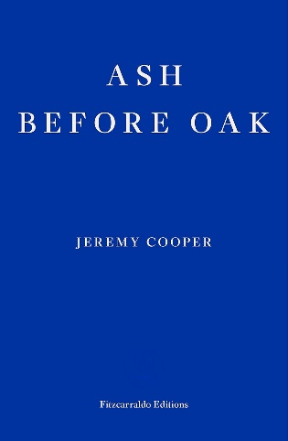
中文书名：《橡树前的灰烬》
英文书名：ASH BEFORE OAK
作 者：Jeremy Cooper
出 版 社：Fitzcarraldo Editions
代理公司：ANA/Conor
页 数：536页
出版时间：2019年4月
代理地区：中国大陆、台湾
审读资料：电子稿
类 型：文学小说

·2018年菲茨卡拉尔多小说奖

内容简介：

一部日记形式的虚构文学。从表面上看，《橡树前的灰烬》是一本自然日记，记录了当地动植物以及季节的流逝，作者是萨默塞特郡一处偏僻庄园中的独居男子。但同时，这也是一个心理康复的故事，叙述者遭受重创，精神崩溃，通过重新接触周围世界而恢复心理健康。

这是杰里米·库珀十多年来写下的第一部小说，文笔精准而优美，赢得了2018年菲茨卡拉尔多小说奖。《橡树前的灰烬》是对生命脆弱、美丽和奇异的探究，令人惊叹。

媒体评价：

“库珀对抑郁症的描写极具震撼力，也极具挑战性，因为它直接有力，毫无艺术加工。我们并没有沿着一条干净利落的弧线，从濒临死亡走到康复。相反，我们加入了一场与精神疾病的马拉松，虽然沿途充满了希望与乐趣，但疲惫与绝望如影随形。”
——《华尔街日报》

“......大胆而成功，库珀塑造了一个关于精神崩溃和康复的广阔叙事线。这个弧线中，一个人为生命的意义而斗争、挣扎，绝望之中展现力量......由于叙述者无法描述自己的痛苦，小说因而将大量笔墨着于他对生命的坚持：努力克服痛苦的过程中，以高超的技巧捕捉和描摹的自然与生命美。以日记的形式，《橡树前的灰烬》打捞了日常生活中不起眼的琐碎、平庸和重复，正如叙述者致力于修复他在萨默塞特的破旧建筑一样。从更广阔的层面而言，这部小说也以令人钦佩的智慧和精确度，从痛苦和毁灭中打捞出了那些超凡脱俗、历久弥新之物。”
——《泰晤士报文学副刊》

“低调内敛......是一部文明而忧郁的文学。它慢慢地走向一种持久、前进甚至新生的感觉。给人以治愈。”
——《星期日泰晤士报》

“这是一幅感人至深、华丽绚烂的内心世界画卷......这部小说的天才之处恰恰在于那些没有言传之物，在于字段之间的空白——叙述者藏于读者视线之外的东西才是最令人魂牵梦萦的。这部小说蜿蜒曲折，充满了宁静之美，在绝望的季节中闪烁着短暂的欢乐。这本书研究了写作如何赋予生命意义，也研究了写作为何不足以让人维持生活，是一本难得的精致之作，充满真实的生活气息。
——《出版者周刊》，星级评论

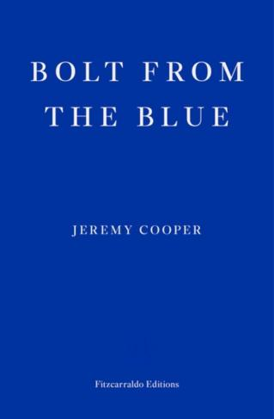
中文书名：《始料未及》
英文书名：BOLT FROM THE BLUE
作 者：Jeremy Cooper
出 版 社：Fitzcarraldo Editions
代理公司：ANA/Conor
页 数：272页
出版时间：2021年1月
代理地区：中国大陆、台湾
审读资料：电子稿
类 型：文学小说

内容简介：

杰里米·库珀，2018年菲茨卡拉尔多小说奖得主，他在《始料未及》（Bolt from the Blue）中描绘了一对母女三十多年来起伏变化的亲情关系。

1985 年 10 月，林恩搬到伦敦，入学圣马丁艺术学院，母亲留在伯明翰郊区。她们之间的关系错综复杂，主要联系方式是定期互寄信件、明信片和电子邮件。随着时间推移，琳恩慢慢在伦敦艺术界崭露头角，母女关系也起起伏伏。作为一部书信体小说，《始料未及》捕捉到了母女关系的变化，从炽烈到微妙，以看似简单的文字和文学形式传递出出罕见的深厚感情。

媒体评价：

“库珀最大限度地发挥了‘书信’这一传统体裁的潜力，这部作品极具深度、沉静和力量。三十年的岁月里，一位母亲和她的艺术家女儿仅通过书信保持交流，库博以忧郁而敏锐的笔触挖掘了她们之间变化的关系。这部作品时而引人入胜、令人着迷，时而又充满启发性。同样令人感动的是，书信艺术几近失传，而这本书既是献给‘书信’体裁的情书，也是一段长达三十年的亲情对话，虽然文笔低调内敛，但引起的共鸣无比强烈。随着时间推移，母女关系起伏，爱也披上伪装，表达方式和体验也随时改变——一切都在这部小说中得到深刻体现。它实现了作家难以企及的梦想，在记录生活的过程中找到了人生的崭新意义。
——《爱尔兰时报》

“一部跨越30余年光阴的书信体小说。”
——《金融时报》

“作家兼艺术史学家的最新作品，一部书信体小说，既是对母女关系的亲密描述，也是一部生动的伦敦艺术史。1985年10月，琳恩入学伦敦圣马丁学院，后来成为一名成功的艺术家。她和伯明翰家中的母亲开始了长达30年的书信往来，包括信件、明信片和电子邮件。她们之间的联系并不稳定，时而深情款款，时而针锋相对，深刻而又真实，令人沉醉。”
——《新政治家》

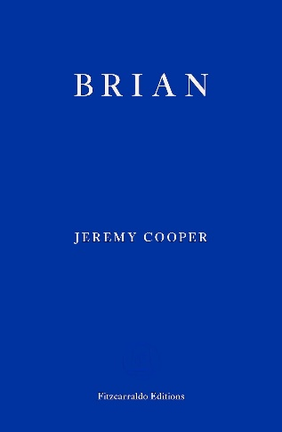
中文书名：《布莱恩》
英文书名：BRIAN
作 者：Jeremy Cooper
出 版 社：Fitzcarraldo Editions
代理公司：ANA/Conor
页 数：184页
出版时间：2023年5月
代理地区：中国大陆、台湾
审读资料：电子稿
类 型：文学小说

·Prospect杂志“2023年最佳小说”：Fiction Books of the Year: 2023 (prospectmagazine.co.uk)
·基利安·墨菲（饰演《浴血黑帮》主角汤玛斯·谢尔比）接受《卫报》采访时推荐：“《布莱恩》，一本好书。”
·BFI专栏《观影人生的仪式感：杰里米·库珀和他的小说》：The rituals of a life watching films: Jeremy Cooper on his novel Brian | BFI

内容简介：

布莱恩常年在外，过着孤独的生活；他在卡姆登委员会工作，每天在艾尔·卡斯特雷托（Il Castelletto）咖啡馆吃午饭，然后回到他在肯蒂什镇路的小公寓。他为了避免干扰，精心设计了他的生活，但布莱恩却渴望得到更多。有一天，他访问了英国电影学院，将电影带入了他的生活，布莱恩在他的日常工作中引入了一个新的元素：每晚去伦敦南岸的电影院。通过小津安二郎（Yasujirō Ozu）、费德里科·费里尼（Federico Fellini）、阿格尼丝·瓦尔达（Agnes Varda）、伊尔马兹·古尼（Yilmaz Güney）等人的作品，布莱恩获得了他自己经验之外的丰富文化景观，也获得了他第一次真正的归属感，他被一群好奇的业余电影迷，即BFI的非正式小团体所接受。《布莱恩》（Brian）是一部温柔的冥想，讲述了友谊和社群的重要性，这也是一部切身的电影批评作品，它没有脱离主题，而是以极充沛的感情探讨了艺术如何赋予并丰富我们生活的意义。

BFI采访（节选）：

记者：您能介绍一下《布莱恩》，它的主题以及它的创作动机吗？

库珀：20世纪80年代中期到2000年，我离开伦敦到西萨默塞特乡村居住，我每周都会去一次英国电影学院（当时称为国家电影剧院），我经常观察一小群常客，电影放映前后，他们会聚集在门厅里。小说《布莱恩》就是在这些基础上创作的。值得一提的是，离开大学后，我第一份工作是在苏富比拍卖行为收藏家拍卖的物品入库、编写条目。

也是从那时起，我着迷于发烧友团体，那些热衷于一个神秘主题并突然聚集在一起的爱好者们。后来，我又接触到了简牍协会、前卫的当代古典音乐以及电影。我开始钦佩那些人，他们业余时间执着地追求兴趣，维持充实（有时会很狭隘）生活。布莱恩就是我对这样一种生活的想象，电影只是我想象的许多爱好之一。

记者：您所有小说中，都有一种人物通过找寻激情，最终重新投入生活的感觉。《布莱恩》中，主人公转而寄情于电影，是否意味着您改变了自己的写作方式？

库珀：我最个人化的小说《橡树前的灰烬》中，叙述者对自然的兴趣与其说是一种激情，不如说是一种妄想和逃避。因此，《橡树前的灰烬》中，对自然世界的专注其实是一种逃避失败的机制。《布莱恩》中，每晚造访英国电影学院的日常也是一种逃避，而在布莱恩，这种逃避机制逐渐地为他带来了安全感和归属感，虽然一切都岌岌可危。从这个意义上，正如你所说，这部小说标志着我小说中一个反复出现的主题最终获得解决。

记者：《布莱恩》中的细节尤为重要，叙述者对电影的评论占了大量字数。相对于非虚构形式，以虚构形式呈现这些兴趣的魅力何在？

库珀：我是一个电影爱好者，而不是专家，对这一主题的思考不足以写出内容翔实的非虚构作品。电影对我来说是次要的，其他主题才是我人生和写作的中心。我不是电影迷，《布莱恩》中许多看似‘专业’的细节其实是杜撰的，还有一些则是我模糊的记忆。书中提到166部电影，几乎都是过去40 年间我在英国电影学院看过的。我从未在电脑屏幕上观看过数字电影，也没有电视或智能手机等设备，而且撰写《布莱恩》时，我也没有重新观看过其中任何一部电影。

记者：尽管主人公经常造访南岸英国电影学院，并与那里的一些影迷建立了联系，尽管全书充满对电影的热情，但《布莱恩》确确实实刻画了一种难以忘怀的孤独感觉。您是将观影和对电影的热情视为孤独的滋补品，还是将其视为适当填补空白的安慰剂？

库珀：我真实地感到，虽然人生难免会有苦恼和怀疑，但孤独从来就与它们无关。我从不渴望陪伴，我对稳定、持续的友谊感到满意。《布莱恩》是我的一种表达方式，我认为对于布莱恩而言，专注地观看电影可以避免让孤独陷入绝望，就像写作于我而言一样。电影是一种极富感染力的媒介，充满了各种情感和思想，绝非安慰剂。

媒体评价：

“杰里米·库珀的作品一贯层次分明、令人神魂颠倒，它建立在对读者的信任上，让读者在他的散文中安静的暗示背后深入探究。他的作品抵制每一种现代加速剂，创造出一种耐心而精确的补药。他会成为当今最具思想性的英国小说家之一。”
——亚当·斯科威尔（Adam Scovell），《冬天让我们多么苍白》（How Pale the Winter Has Made Us）的作者

“杰里米·库珀的写作有一种奇怪的魔力。他用一种独特的方式将文字放在一起，创造了咒语般的效果。读他的书就像被施了魔法一样。我不知道他是如何做到的，只知道我被诱惑了。”
——本·迈尔斯（Ben Myers），著有《不远的将来》（The Offing）

“库珀的新作介于小说和影评之间，是对业余电影爱好者的赞美，也提醒我们为什么生活中需要艺术。”
——Prospect杂志

感谢您的阅读！
请将反馈信息发至：版权负责人
Email：Rights@nurnberg.com.cn
安德鲁·纳伯格联合国际有限公司北京代表处
北京市海淀区中关村大街甲59号中国人民大学文化大厦1705室, 邮编：100872
电话：010-82504106, 传真：010-82504200
公司网址：http://www.nurnberg.com.cn
书目下载：http://www.nurnberg.com.cn/booklist_zh/list.aspx
书讯浏览：http://www.nurnberg.com.cn/book/book.aspx
视频推荐：http://www.nurnberg.com.cn/video/video.aspx
豆瓣小站：http://site.douban.com/110577/
新浪微博：安德鲁纳伯格公司的微博_微博 (weibo.com)
微信订阅号：ANABJ2002

